**暨南大学本科实验报告专用纸**

课程名称：计算机网络实验 成绩评定

实验项目名称 数据链路层和网络协议 指导教师 潘冰

实验项目编号 7 实验项目类型 实验地点

学生姓名 钱子仪 学号 2019052855

学院 智能科学与工程学院 专业 信息安全

实验时间2021年 月 日 上午～ 月 日上午

**实验目的**

1. 理解链路层、网络层主要协议格式，以及协议的工作原理
2. 理解网关和子网掩码概念
3. 学会利用网络嗅探器（如**Wireshark**）分析协议格式和协议的工作过程
4. 学会使用ping、tracert、arp等命令并使用嗅探器分析其工作过程。
5. **实验内容和要求**
6. 用嗅探器捕获数据包。
7. 分析以太网帧、ARP协议、IP协议、ICMP协议格式
8. 分析PING、TRACERT、ARP命令的工作过程
9. 通过修改主机的网关为指定默认网关、本机IP地址或不设置网关，观察ping的结果，用嗅探器捕获数据包并分析。
10. **以太网上使用的ARP格式**

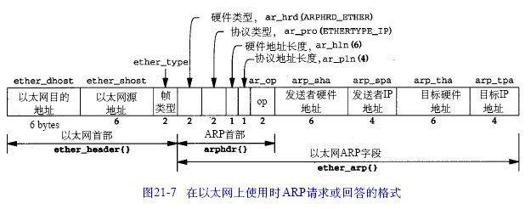

1. **主要仪器设备**

**仪器：**计算机

**实验环境：Windows系统**

1. **实验步骤与调试**

1.以太网协议分析（ICMP协议分析）

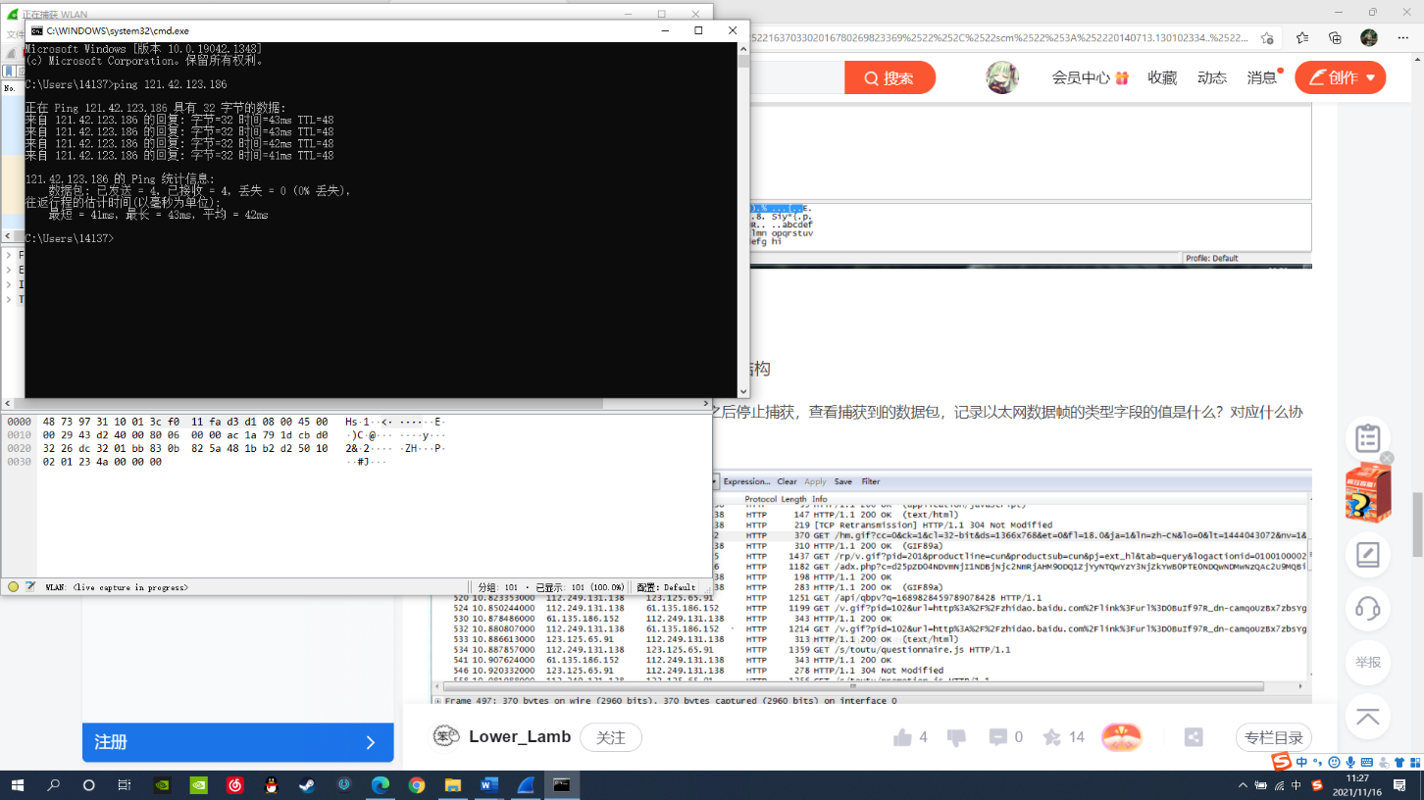ping 121.42.123.186的结果

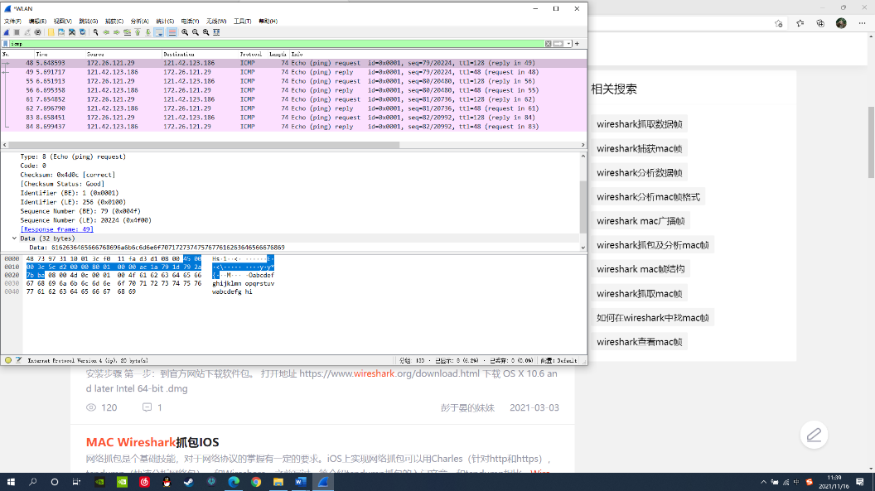wireshark捕获到的ICMP数据包。

其中48 73 97 31 10 01代表目标计算机MAC地址；3c f0 11 fa d3 d1代表本机MAC地址；08 00代表使用IPv4协议传输；此后20节为IP帧头；然后8节是ICMP信息头，第一个08代表类型8，请求报文（应答报文为类型0）、00代表代码段0、4d 0c代表校验码0x4d0c；最后是ICMP数据，数据内容：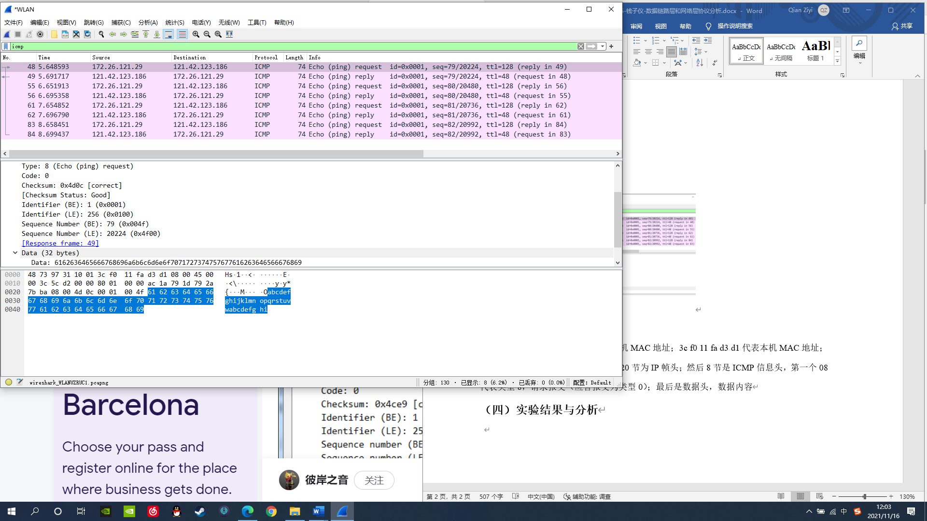

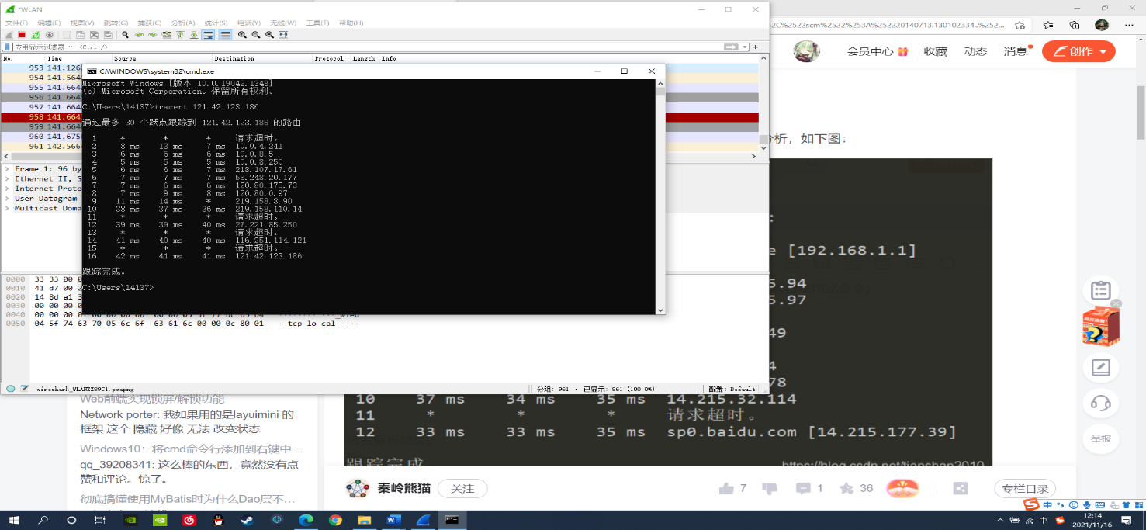tracert 121.42.123.186的结果。tracert命令用于确定 IP数据包访问目标所采取的路径，显示从本地到目标网站所在网络服务器的一系列网络节点的访问速度，最多支持显示30个网络节点。

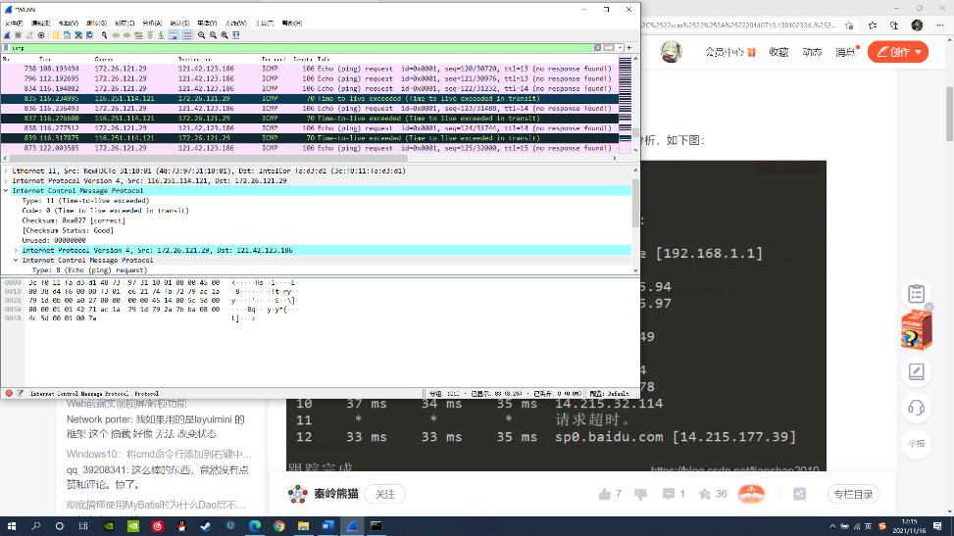wireshark抓包结果

选择其中请求超时的报文，其中显示类型11，代码0。

2.ARP协议分析

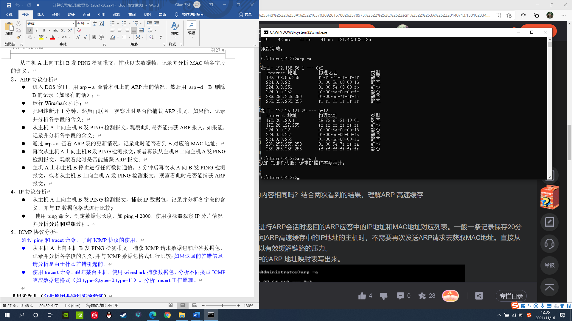在命令行执行arp -a、arp -d B命令

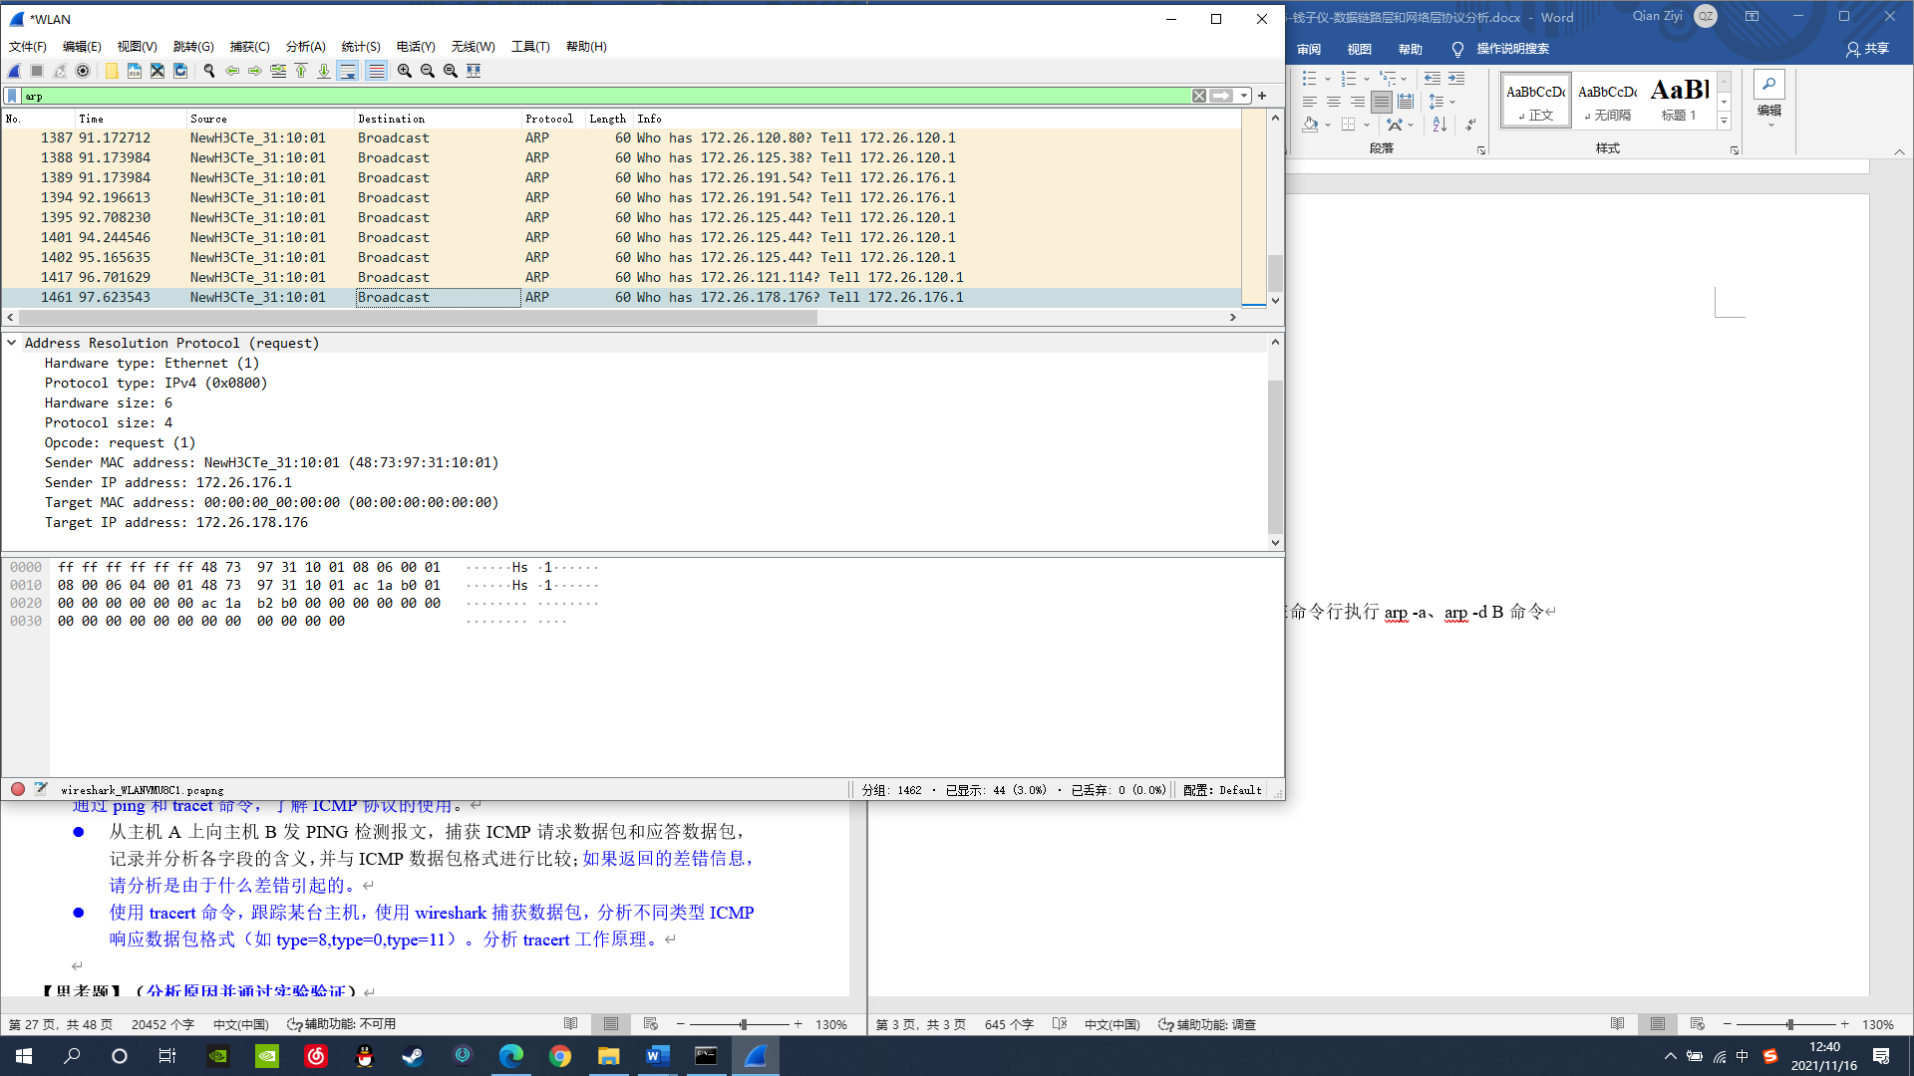断网重连后捕获到的ARP数据包

字段含义：硬件类型1；协议类型IPv4；硬件地址长度6；协议地址长度4；操作request（1）；源站物理地址48:73:97:31:10:01；源站IP地址172.26.176.1；目的站物理地址00:00:00:00:00:00；目的站IP地址172.26.178.176

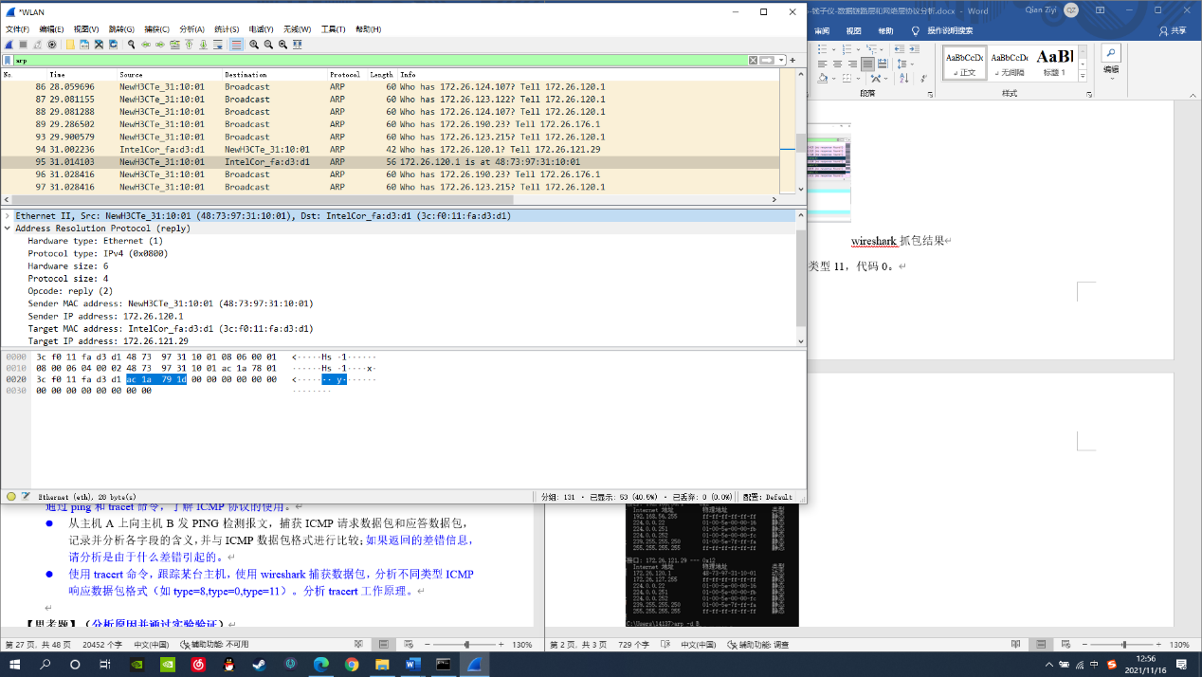ping 121.42.123.186后捕获到的ARP包

字段含义：硬件类型1；协议类型IPv4；硬件地址长度6；协议地址长度4；操作reply（2）（请求报文中为request（1））；源站物理地址48:73:97:31:10:01；源站IP地址172.26.176.1；目的站物理地址3c:f0:11:fa:d3:d1；目的站IP地址172.26.121.29

3.IP协议分析

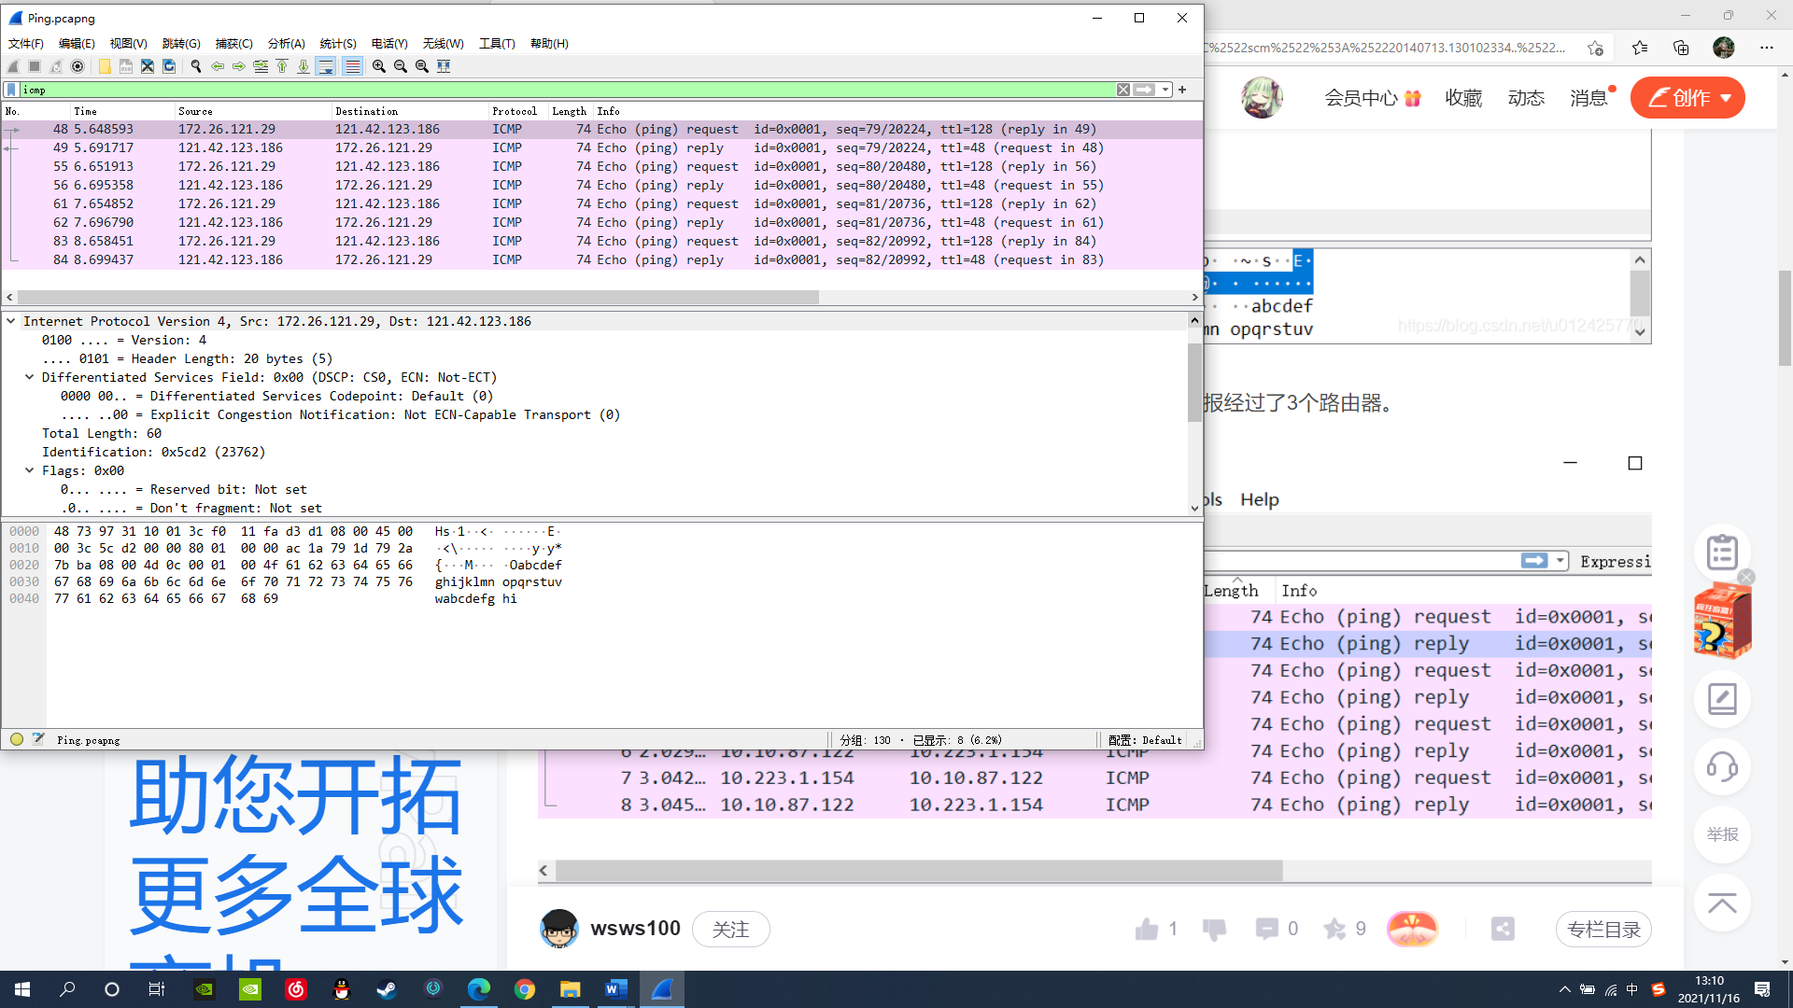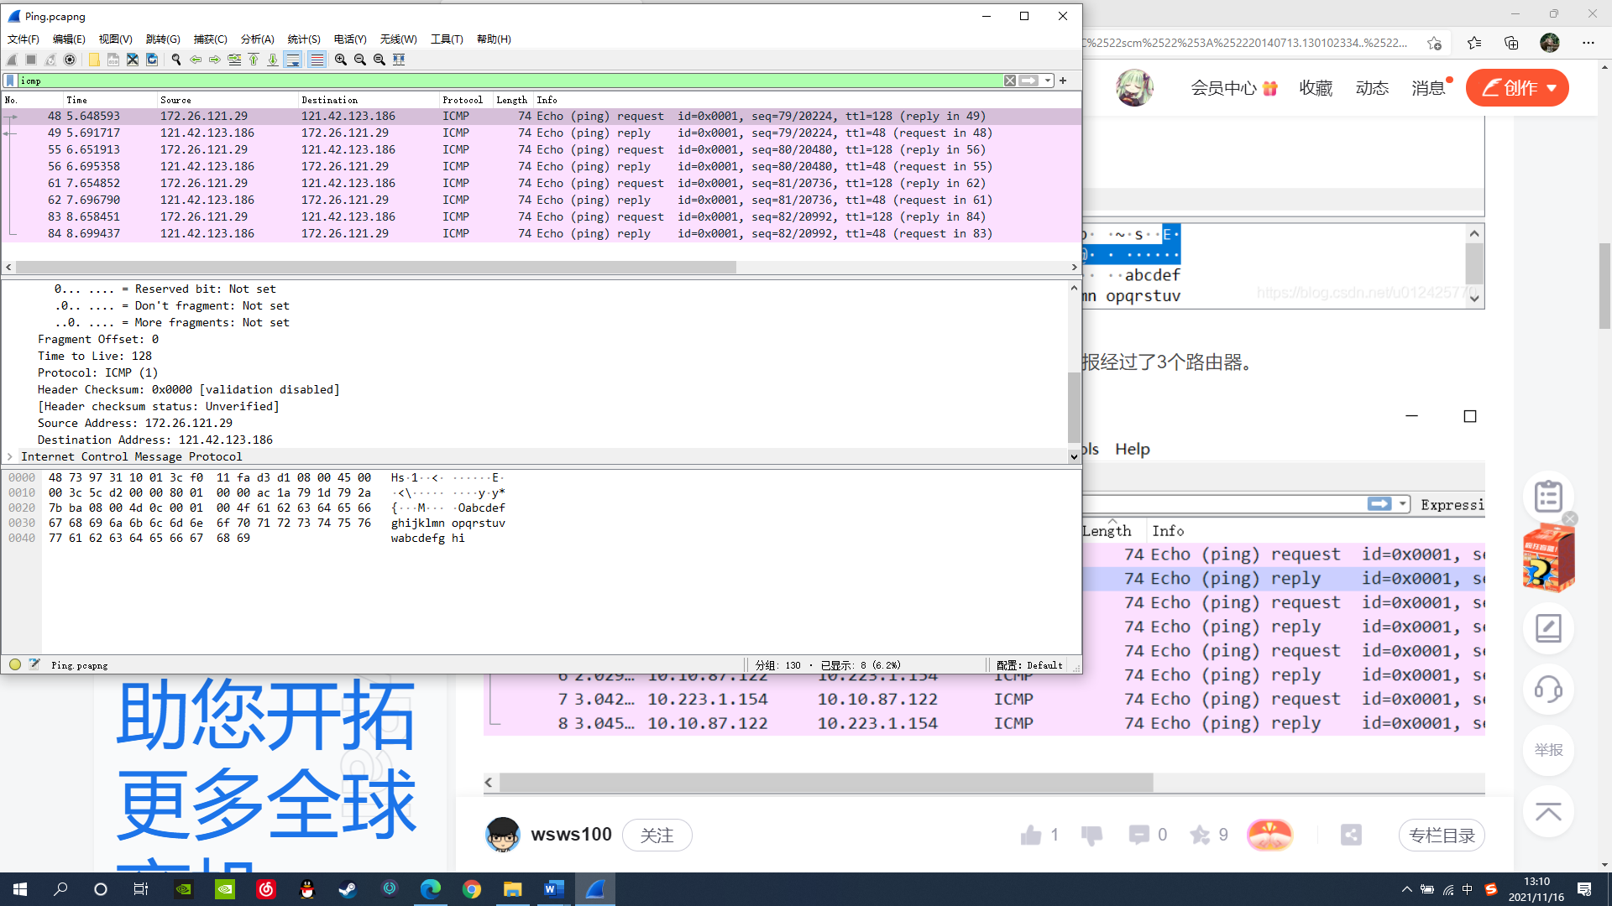

ping 121.42.123.186后捕获到的IPv4报文

内容分析：版本4；总长度60字节（首部+数据）；标识符0x5cd2；分段偏移0；存活时间128（应答报文存活时间为48，代表中间总共经过了80个路由。）；协议为ICMP；首部校验和0x0000

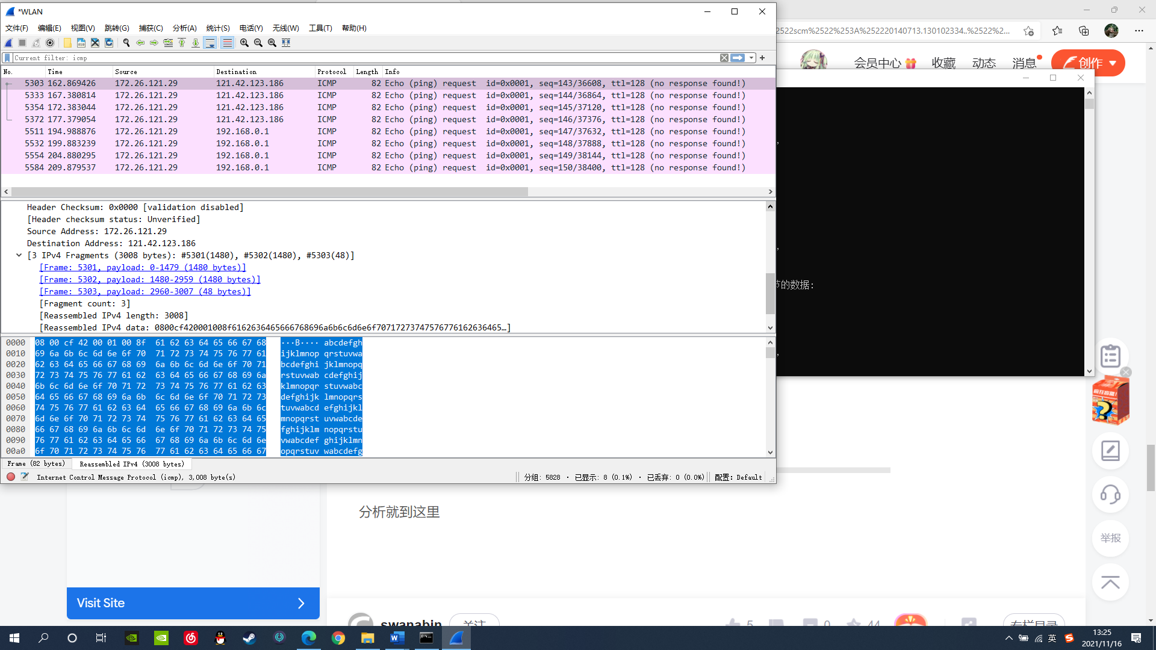 ping 121.42.123.186 -l 3000后的结果，未ping通，但可以看到报文中被分成了三片，大小分别为1480、1480、48bytes。因为以太网数据包最大长度只有1500。

分片和重新组装的过程对传输层是透明的，当IP数据报进行分片之后，只有当它到达目的站时，才可进行重新组装，且它是由目的端的IP层来完成的。分片之后的数据报根据需要也可以再次进行分片。IP分片和完整IP报文差不多拥有相同的IP头，ID域对于每个分片都是一致的，这样才能在重新组装的时候识别出来自同一个IP报文的分片。在IP头里面，16位识别号唯一记录了一个IP包的ID，具有同一个ID的IP分片将会重新组装；而13位片偏移则记录了某IP片相对整个包的位置；而这两个表中间的3位标志则标志着该分片后面是否还有新的分片。这三个标志就组成了IP分片的所有信息，接受方就可以利用这些信息对IP数据进行重新组织。

1. **实验结果与分析**

1.

2.ping 127.0.0.1直接定向本机，数据不出网卡，所以不会有icmp报文。Ping 本机IP也无法收到报文。

3. Request timed out原因可能是目标主机没有网络连接或者被防火墙拦截；Destination Host Unreachable原因可能是IPSec组织数据通过、物理连接问题、局域网使用DHCP动态分配IP地址时，DHCP出现故障或者失败、子网掩码设置错误或路由表返回错误信息。